**Opis trasy spływu kajakowego Krutyń – Uklta!!!**

**Odcinek Krutyń - Ukta stanowi trasę popularnego spływu jednodniowego.**Jednodniowy spływ kajakowy z Krutyni do Ukty zwany jest często kilkugodzinnym, gdyż czas jego trwania ogranicza się zwykle do kilku godzin

**Krótka charakterystyka trasy**

TrasaKrutyń-Ukta jest trasą typowo rzeczną i chyba najbardziej uczęszczaną trasą na Krutyni.  
**Trasa spływu Krutyń - Ukta liczy sobie 13 lub 15 km** (z J.Duś/) **i jest bardzo ładna, płytka i bezpieczna** (połowa odcinka to głębokość około 0,5 m).  
Ze względu na to, że nie wyznaczamy limitów czasowych na pokonanie tras **spływów** **jednodniowych z Krutyni ( tak jak i wszelkich innych ), każdy uczestnik płynie własnym, dowolnym tempem, a zakończenie tego spływu kajakowego w Ukcie jest przy Stanicy PTTK Ukta!!**  
  
**Stopień trudności trasy - łatwy!!!**  
**Trasa spływu Krutyń - Ukta "uzbrojona" jest w rozlokowane wzdłuż trasy bary dla kajakarzy**, **włącznie z miejscem zakończenia spływu w Ukcie,** nie wymaga przygotowań "kulinarnych

**Opis trasy spływu jednodniowego Krutynią  
na odcinku Krutyń – Ukta**

**Spływ jednodniowy (kilkugodzinny) na trasie Krutyń - Ukta**

**"W puszczy i pustyni, ale z barami"**  
  
[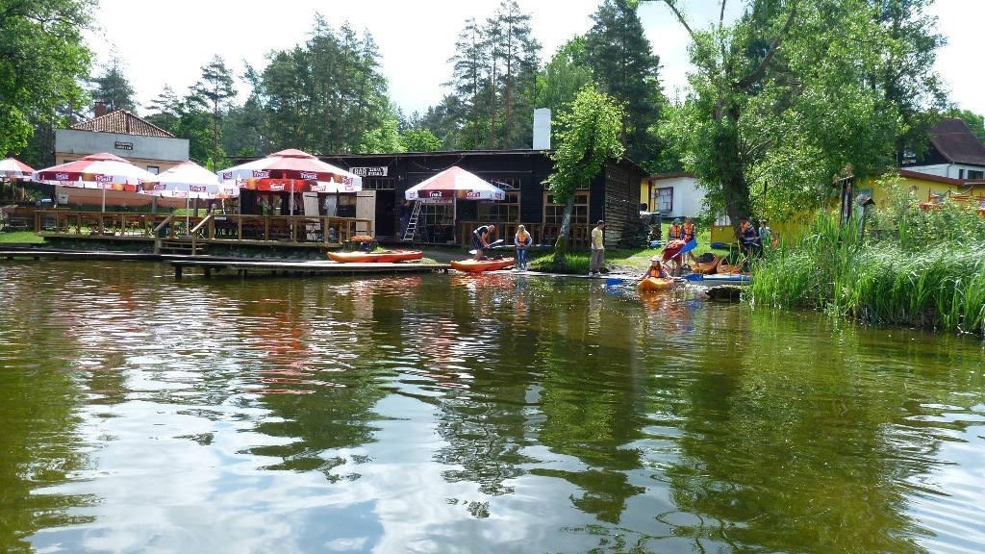](http://www.kajaki-mazury.pl/admin/media/magazyn/pttk/p1000644.jpg) **Miejscem startu do spływu na trasie Krutyń – Ukta, pozostaje oczywiście Krutyń.  
 Miejsce zakończenia spływu kajakowego na trasie Krutyń - Ukta**  znajduje się oczywiście w Ukcie przy Stanicy PTTK Ukta

**Jesteśmy w miejscowości Krutyń**

[KRUTYŃ](https://www.kajaki-mazury.pl/historia-krutyni,d20) - warto zatrzymać się tu na kilka dni. Do dyspozycji mamy [stanicę](https://www.kajaki-mazury.pl/splywy-kajakowe/krutynia/noclegi-stanice/krutyn,ad70), ośrodki, pensjonaty i kwatery.  
"Koniarze" powinni się wybrać do stadniny w Gałkowie i stamtąd konno nad Jez. Mokre, a dla miłośników pejzaży - pobudka o 3.30 i **wschód słońca nad owianymi mgiełką jeziorami z pływającymi wyspami w** [rezerwacie "Zakręt"](https://www.kajaki-mazury.pl/sciezki-przyrodnicze,d64)**.**   [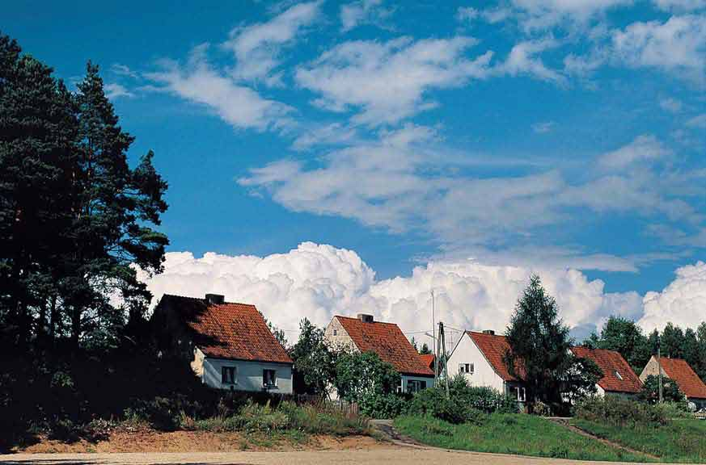](https://www.kajaki-mazury.pl/admin/media/magazyn/statyczne/splywy-kajakowe/splyw-krutyn-ukta-opis/krutyn_i_okolice_(22).jpg)Wędkarzy nie trzeba namawiać do wczesnego wstawania, a w Krutyni naprawdę jest po co.  
Pozostali pewnie nie darują sobie [rowerowej  wycieczki po okolicznych rezerwatach przyrody](https://www.kajaki-mazury.pl/trasy-rowerowe,d63), wieczorem zaś - porcji doskonałej smażonej sielawy, a **dla łakomczuchów pysznych naleśników z jagodami, oferowanych w licznych krutyńskich restauracjach**.   
Można jeszcze **zwiedzić Muzeum Przyrodnicze** usytuowane w zabytkowej stodole obok siedziby Mazurskiego Parku Krajobrazowego i **zajrzeć do bocianiego schroniska, usytuowanego również obok siedziby Mazurskiego Parku Krajobrazowego**

**Rozpoczynamy spływ na trasie Krutyń - Ukta i pokonujemy odcinek Krutyń - młyn wodny w Zielonym Lasku**

Po starcie, kierujemy się zgodnie z nurtem rzeki i płyniemy, piękną, urokliwą i płytką Krutynią.  
[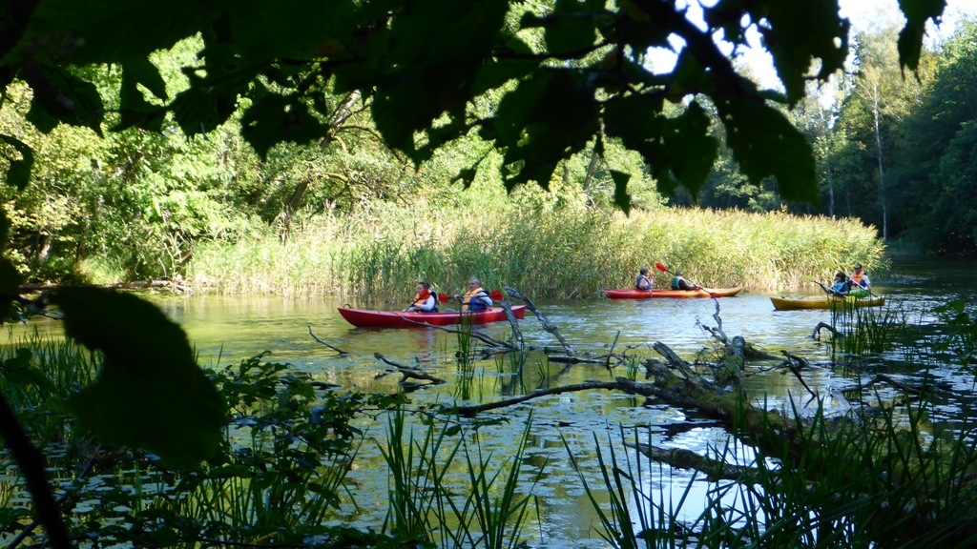](http://www.kajaki-mazury.pl/admin/media/magazyn/rezerwat/p1080233.jpg)**Podziwiając piękno otaczającej nas przyrody, pamiętajmy, by płynąć tak, aby jej nie szkodzić.**  
Utrudnieniem mogą być leżące kłody drzew, na które natykamy się co jakiś czas oraz pływające na pewnym odcinku, łodzie przewożące turystów.  
Taka niewielka i bezpieczna głębokość, z małymi przerwami, towarzyszyć nam będzie aż do miejscowości Rosocha ( ok. 7 km).  
Poniżej wsi Krutyń rzeka jest tylko odrobinę głębsza i nie płynie już w otoczeniu puszczy, ale nadal w otoczeniu drzew dających w upalne dni osłonę przed nadmiernym oddziaływaniem promieni słonecznych.  
Po około godzinie, dopływamy do przenoski przy starym młynie wodnym w Zielonym Lasku.

**Przenoska kajaków przy młynie wodnym w Zielonym Lasku i spływ do Rosochy**

**Po dopłynięciu do młyna wodnego, robimy przerwę w spływie, gdyż musimy wysiąść z kajaka i przenieść go, bądź przewieźć wynajętym wózkiem (odpłatnie) na drugą stronę zapory spiętrzającej wodę.**  
Podczas pokonywania przenoski, można skorzystać  z jednego, spośród wielu barów, rozlokowanych po całej trasie, przeznaczonych głównie dla kajakarzy. Są one bardzo przydatne i praktyczne, gdyż umożliwiają spływ bez uprzednich przygotowań kulinarnych, a dla dzieci biorących udział w spływie, są okazją do przerwy i urozmaicenia spływu.  
Po około godzinie spływu od pokonania przenoski, dopływamy do Rosochy (tu również bar).

**Płyniemy odc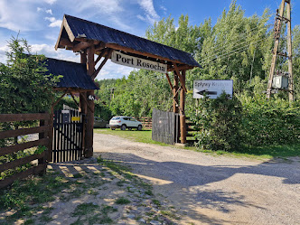inkiem Rosocha - Wojnowo**

Od tego miejsca zaczyna się część łąkowa, ale na pewno nie pustynna.  
Głębokość rzeki zwiększa się. Drzewa powoli znikają, ustępując trzcinom, by w końcu pozbawić nas ochrony przed palącym słońcem.[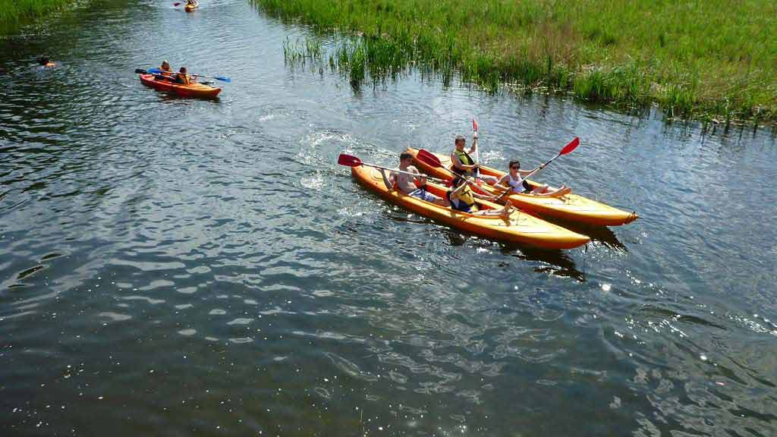](https://www.kajaki-mazury.pl/admin/media/magazyn/statyczne/splywy-kajakowe/splyw-krutyn-ukta-opis/p1000888.jpg)  
Przed Wojnowem może nie trzeba, ale warto skręcić z Krutyni w jej prawy dopływ i przedostać się nim na jez. Duś. Wytrwali będą mogli w nagrodę podziwiać "z lądu i wody" **Klasztor Sióstr Filiponek - staroobrzędowego odłamu prawosławia.**  
Zatrzymując się przy nowo wybudowanym moście w Wojnowie (w miejsce starego, drewnianego i..  ładnego), można przespacerować się do znajdującej się opodal małej drewnianej cerkwi.

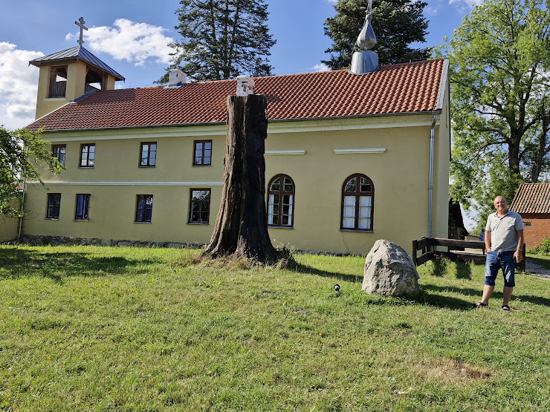

**Przed nami ostatni już odcinek spływu - z Wojnowa do Ukty**

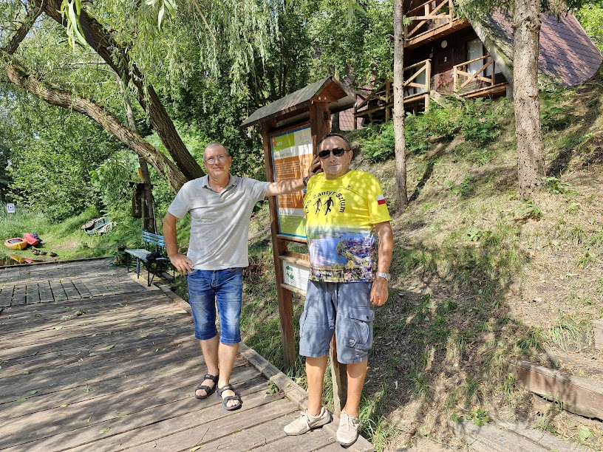

Kontynuując spływ przez wspomniane 20 minut, czyli do Ukty.  
Lądujemy przed mostem po lewej stronie, kończąc tym samym spływ kajakowy na trasie Krutyń- Ukta.. na pomoście Stanicy PTTK Ukta!!! Czekają Mirek i Rysiek a góry domki/ widać nawet nr/